**PROPOZYCJA DZIAŁAŃ DYDAKTYCZNYCH**

**W DNIU 31.01. 2022**

**Temat : POWIETRZE**

1. Poznanie właściwości powietrza: Rodzic omawia z dzieckiem wygląd   
   i działanie wentylatora. Następnie włącza wentylator, pozwalając poczuć dziecku powiew powietrza na twarzy, podmuch unoszący włosy. Rodzic wyłącza wentylator i prosi dziecko o doczepienie do niego kolorowych pasków krepiny. Włącza go ponownie, dziecko obserwuje ,,taniec” pasków, po wyłączeniu wentylatora obserwuje ich opadanie. Rodzic zadaje pytanie, które pozwala dzieciom wysnuć wniosek, że bez powietrza krepina nie może się unosić. Rodzic dopytuje : *Jak jeszcze możemy poruszyć krepinę bez wentylatora?* ( dmuchając na nią).
2. **DOŚWIADCZENIE„BAŃKI,MYDLANE”** Potrzebne materiały: gotowy płyn do puszczania baniek mydlanych. Wykonanie doświadczenia: Dziecko otrzymuje pojemniczek z gotowym płynem do puszczania baniek mydlanych. Wkłada końcówki słomek do mydlanego roztworu, następnie powoli dmucha robiąc bańki. Szuka odpowiedzi na pytanie „Co jest w środku bańki mydlanej?”

Wniosek: Powietrze istnieje chociaż nie można go zobaczyć, powietrze można zamknąć w określonej przestrzeni. Bańka mydlana wypełniona jest wydychanym przez dziecko powietrzem.

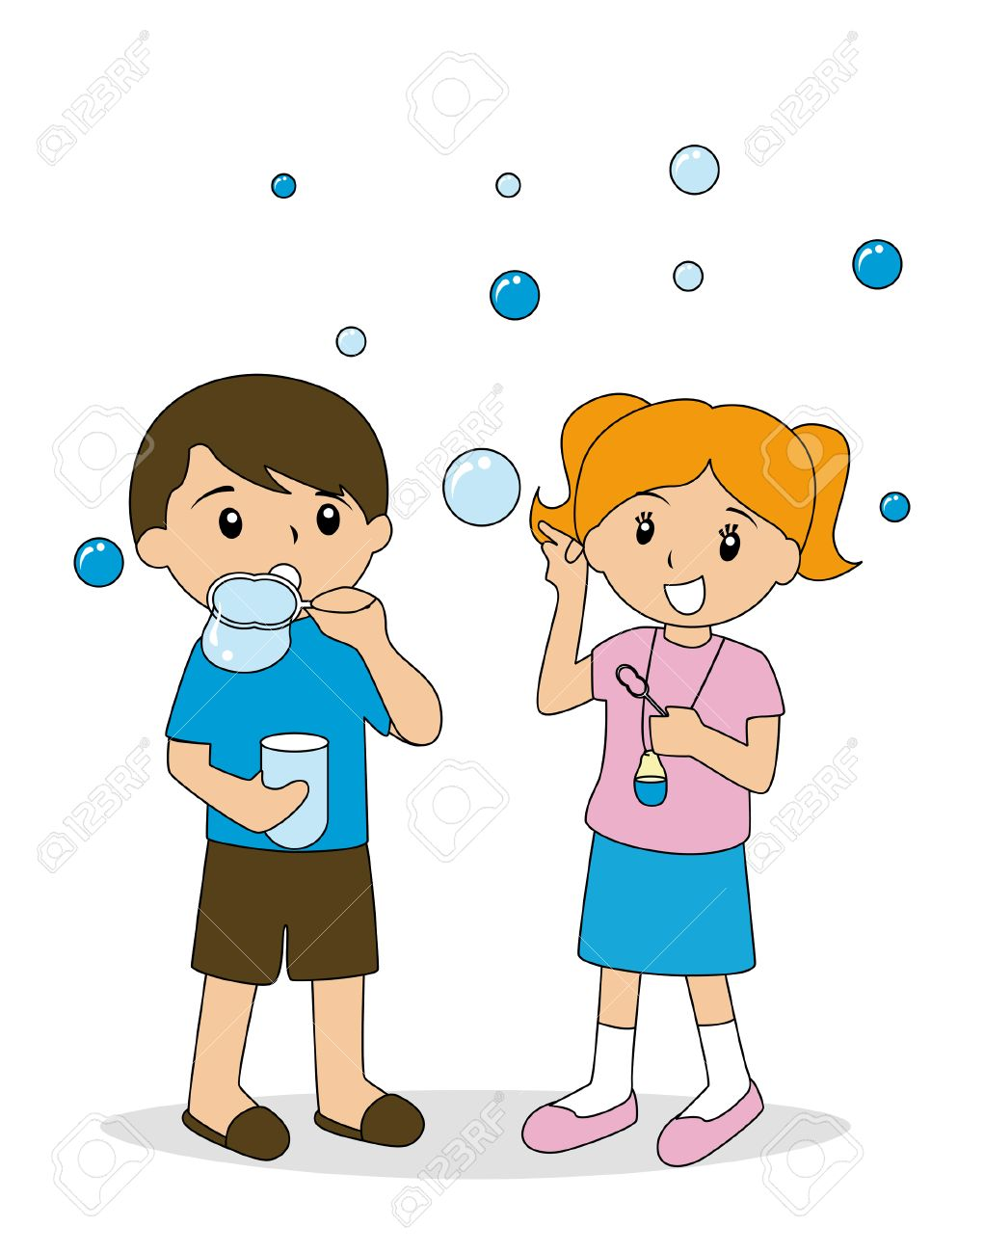

1. **Powietrze może bawić** - obejrzenie filmu edukacyjnego ,,Jak znaleźć powietrze?”

[**https://www.youtube.com/watch?v=2-NU0LrDDIA**](https://www.youtube.com/watch?v=2-NU0LrDDIA)

Omówienie wrażeń po obejrzeniu filmu.

1. ,**,Możemy oddychać**” – rozumienie pojęcia czyste powietrze.

Zabawa: „*Zatkany nos*” Dziecko zostaje poproszone o zatkanie nosa   
i buzi na kilka sekund. Następnie rodzic zadaje pytania:

• Czego nie możemy robić kiedy mamy zatkany nos? *Oddychać.*

• Czym oddychamy? *Powietrzem.*

• Co by się stało gdybyśmy dłużej trzymali zatkane nosy? *Udusilibyśmy się.*

Wniosek z zabawy: *Nie można żyć bez powietrza*.

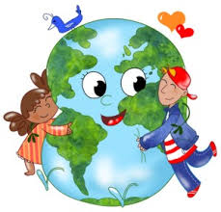

1. Rodzic rozmawia z dzieckiem na temat : Jakie dymy spotykamy na co dzień? W jaki sposób powstają dymy? Jakie mają zabarwienie?

Dziecko wymienia źródła dymu na podstawie obrazka: dymy z kominów domów, fabryk, ognisk, pożaru lasu, dym z samochodu, motocyklu, papierosa.

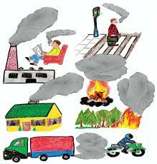

Rodzic rozmawia z dzieckiem co można zrobić, żeby było czyste powietrze na Ziemi.

**Pokoloruj obrazek**

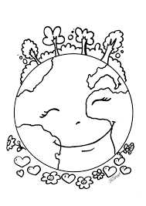

Powodzenia



 Pozdrawiam wszystkich serdecznie.